8 июля в нашем детском саду прошел праздник, посвященный Дню Семьи, Любви и Верности. Дети узнали историю возникновения этого праздника, услышали легенду о Петре и Февронье. Теперь дети знают, что ромашка – это не просто цветок, это символ Любви и Семьи.
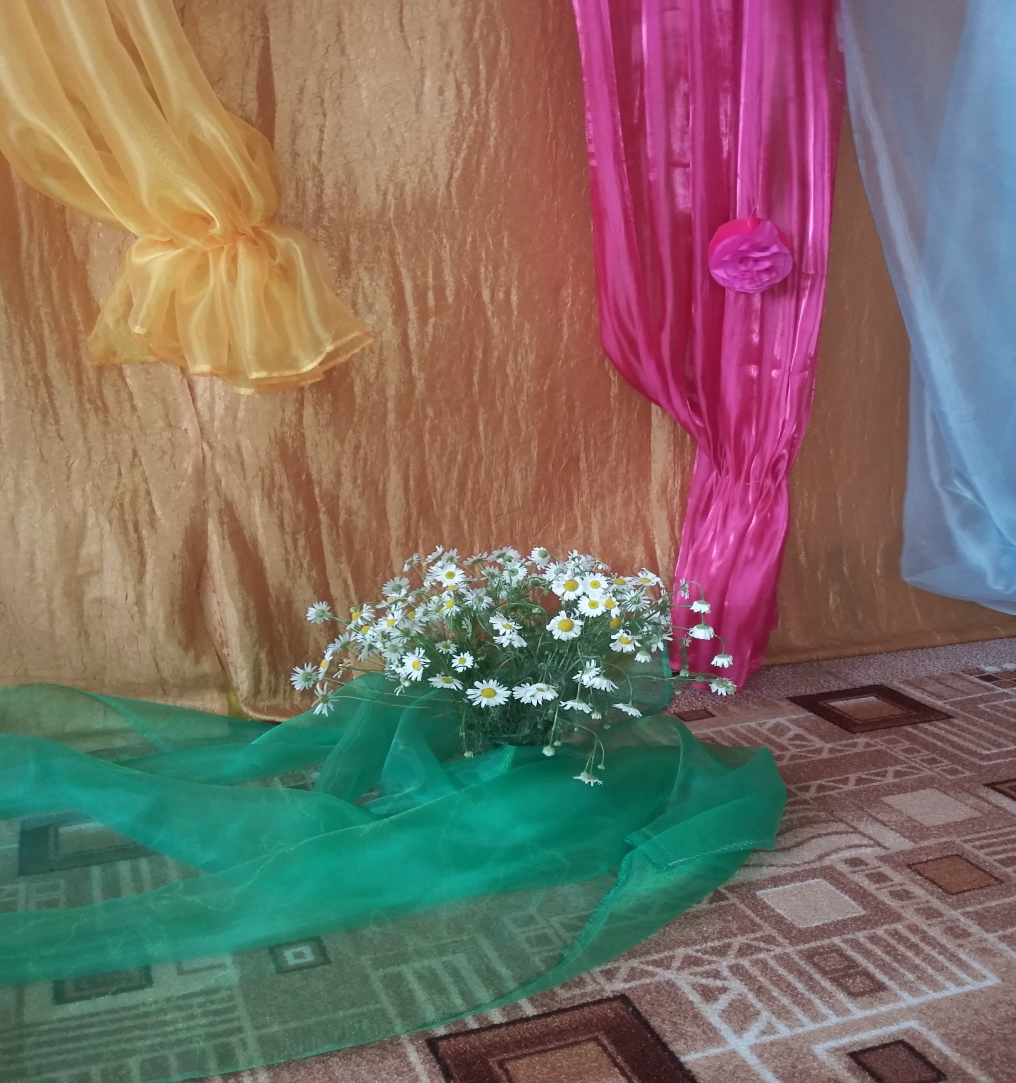
В командных конкурсах приняли участие дети из всех возрастных групп. Были проведены такие конкурсы, как «Кто быстрее нарисует ромашку», «Кто больше наловит рыбы», «Веселая клумба». Дети рассказывали стихотворения, пели веселые песни, отгадывали загадки, вместе с воспитателями вспомнили пословицы и поговорки о семье.
